한미약품, 멕시코 산페르社와 GLP-1 비만신약 등 수출 계약
(에페글레나타이드)

멕시코 신규 파트너 산페르와 파트너십…당뇨치료제 2종도 포함

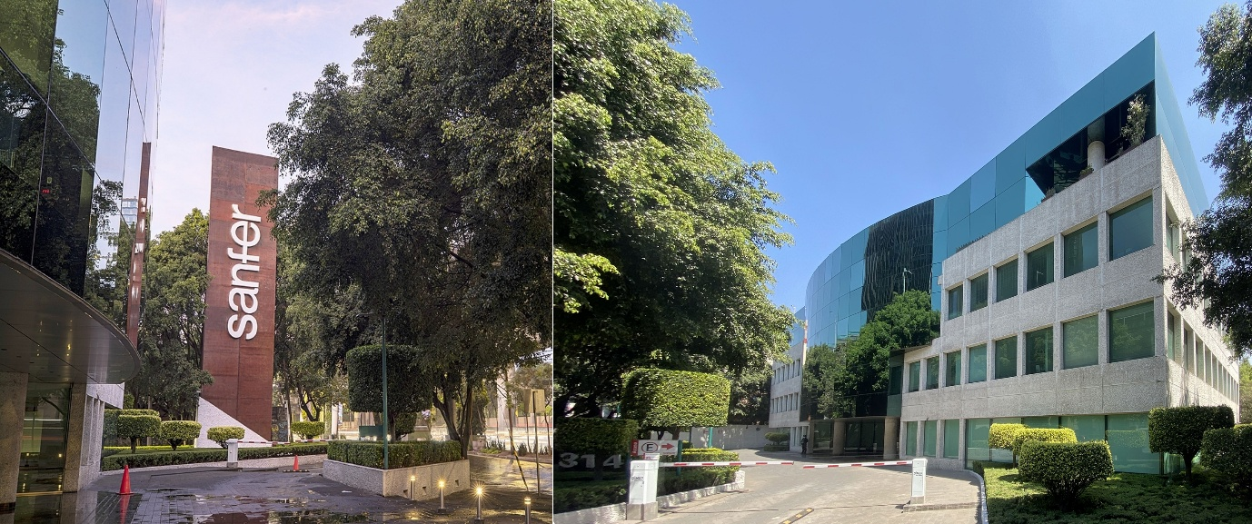
<사진> 한미약품과 에페글레나타이드 및 당뇨병 치료제 라인업 독점 유통 계약을 체결한
신규 파트너사 산페르(Laboratorios Sanfer)의 멕시코 소재 본사 전경

(2026년 1월 28일) 한미약품이 독자 개발한 한국 최초의 GLP-1 계열 비만·대사질환 치료제 ‘에페글레나타이드’를 중심으로 글로벌 시장 공략에 속도를 내고 있다.
한미사이언스 핵심 사업회사 한미약품은 멕시코 제약사 산페르(Laboratorios Sanfer)와 GLP-1 비만신약 에페글레나타이드를 포함해 당뇨치료 복합제인 다파론패밀리 등에 대한 독점 유통 계약을 체결했다고 28일 밝혔다.

이번 계약에 따라 한미약품은 에페글레나타이드와 한미의 대표 당뇨 치료제 라인업인 다파론패밀리(다파론정·다파론듀오서방정) 완제품을 공급하며 산페르는 멕시코 내 허가, 마케팅, 유통 및 판매를 담당한다.

멕시코는 비만 유병률이 36.86%에 달하는 대표적인 고비만 국가로, 당뇨 유병률 또한 16.4%를 기록하고 있다. 체중 감량 및 이후 유지 요법 단계에서의 혈당 관리 수요 역시 높은 시장 특성을 지닌 만큼, 에페글레나타이드의 글로벌 확장성과 전략적 가치가 높다는 판단이 이번 계약에 반영됐다.

1941년 설립된 산페르(Sanfer)는 멕시코 최대 민간 제약기업으로 중남미 전역에 걸친 견고한 영업·유통 네트워크와 자체 연구개발 역량을 바탕으로 업계를 선도하고 있다. 현재 멕시코를 포함한 중남미 20여 개국과 미국에서 사업을 전개하고 있으며, 최근 바이오의약품 기업 프로바이오메드(Probiomed) 인수를 통해 멕시코 최대 바이오의약품 기업으로 부상했다.
양사는 이번 파트너십을 체결을 계기로 에페글레나타이드와 대사질환 치료제 전반에 대한 협력을 단계적으로 확대하고, 중장기적으로는 추가 제품 도입과 공동 마케팅 전략 등에 대해서도 긴밀히 논의해 나갈 계획이다.
산페르 CEO 리카르도 암트만(Ricardo Amtmann)는 “멕시코 및 라틴아메리카 지역을 대표하는 제약사로서 우리 비전은 최고 품질을 자랑하는 혁신적인 제품으로 환자의 삶에 기여하는 것”이라며 “멕시코는 가구 지출의 약 34.6%가 의료비에 사용되고 있어, 의료 부담 완화와 함께 혁신적 치료제에 대한 접근성 확보가 중요한 과제다. 한미약품의 비만신약과 당뇨 치료제 라인업은 이러한 조건을 충족하는 제품력을 갖췄다”고 말했다. 그는 이어 “이번 파트너십을 통해 멕시코 내 급증하는 질환인 비만과 당뇨 문제 해결에 기여할 계획”이라고 밝혔다.

박재현 한미약품 대표이사는 “이번 계약은 한미의 우수한 제제 기술력과 R&D 경쟁력을 글로벌 무대에서 입증하는 중요한 성과”라며 “멕시코 정부가 의료 서비스 평준화와 만성질환 관리 강화에 집중하는 가운데, 한미약품이 독자 개발한 한국 최초의 GLP-1 계열 비만·대사질환 치료제와 혁신적인 당뇨 치료제 라인업이 멕시코 국민 건강 증진에 기여할 수 있어 뜻깊게 생각한다”고 말했다.
한편, 한미약품은 작년 12월 17일 식품의약품안전처에 에페글레나타이드에 대한 허가 신청을 완료했으며, 작년 9월에는 SGLT-2 저해제 및 메트포르민과의 병용요법에 대한 3상 임상시험계획(IND)을 제출해 지난 21일 승인받은 바 있다. 한미약품은 비만 치료제를 넘어 당뇨병 치료 영역으로 에페글레나타이드의 적응증 확대를 추진하고 있으며 2026년 하반기 비만 허가, 2028년 당뇨 적응증 추가를 목표로 개발을 진행하고 있다.
<끝>

■ 자료 문의 : 장진혁 차장(02 410 0429), 김예지 과장(02 410 0411)

World Obesity Federation(Global Obesity Observatory) https://data.worldobesity.org/rankings/?age=a&sex=t International Diabetes Federation https://diabetesatlas.org/data-by-location/country/mexico/
Mexico Business_Health Sector Represented 5.2% of Mexico's GDP in 2024 https://mexicobusiness.news/health/news/health-sector-represented-52-mexicos-gdp-2024

